Quadri di un’esposizione di M. Musorgskij
1.
Limonges, orchestra M. Musorgskij= https://www.youtube.com/watch?v=xZbzdjR4yVk
Limonges pianoforte M. Musorgskij=https://www.youtube.com/watch?v=nWi4ffJZrtg
2.
Saia: Tra queste due versioni del brano Limonges preferisco la versione “Limonges, orchestra M. Musorgskij”, perché, rappresentando una lite tra contadine che si svolge nel mercato di Limonges, sono resi meglio i tanti suoni e rumori del mercato dai vari strumenti.
Comunque, secondo me, tutti e due i brani rispecchiano molto bene la scena.
Elisabeth: Delle due versioni ascoltate io preferisco quella col pianoforte. La versione con l'orchestra mi sembra più forte ed energica, mentre quella suonata con il pianoforte mi sembra più calma e mi trasmette tranquillità.
3. Analisi.
A) Organico: Il brano è ricco di timbri e colori. Nella prima parte i corni introducono un gioco vivacissimo tra archi e fiati. Nella seconda diventa importante il ruolo delle percussioni. In chiusura intervengono tutti gli strumenti.
B) Carattere del brano: Il brano ha un carattere deciso e vivace, concitato e movimentato.
C) Tema: In questo brano non ho individuato un ritornello. Nel brano l’intensità varia: infatti all’ inizio del brano l’intensità è bassa poi andando avanti diventa sempre più forte.
4.
Probabilmente il compositore si è ispirato al seguente dipinto (dalla ricerca fatta su Internet non ci sono riferimenti sicuri):
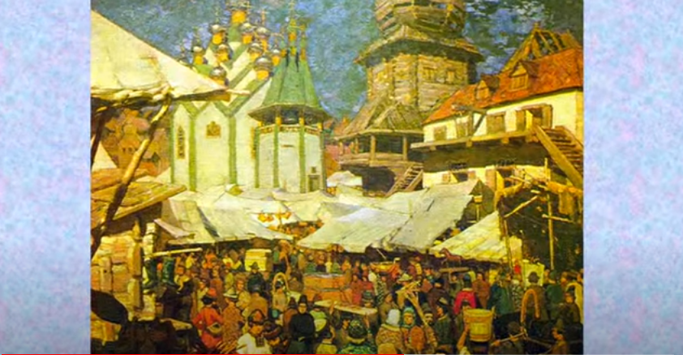

Saia: Ma, se ascolto il brano, senza farmi influenzare dal dipinto e dalla conoscenza della storia del brano, selezionerei la seguente immagine:
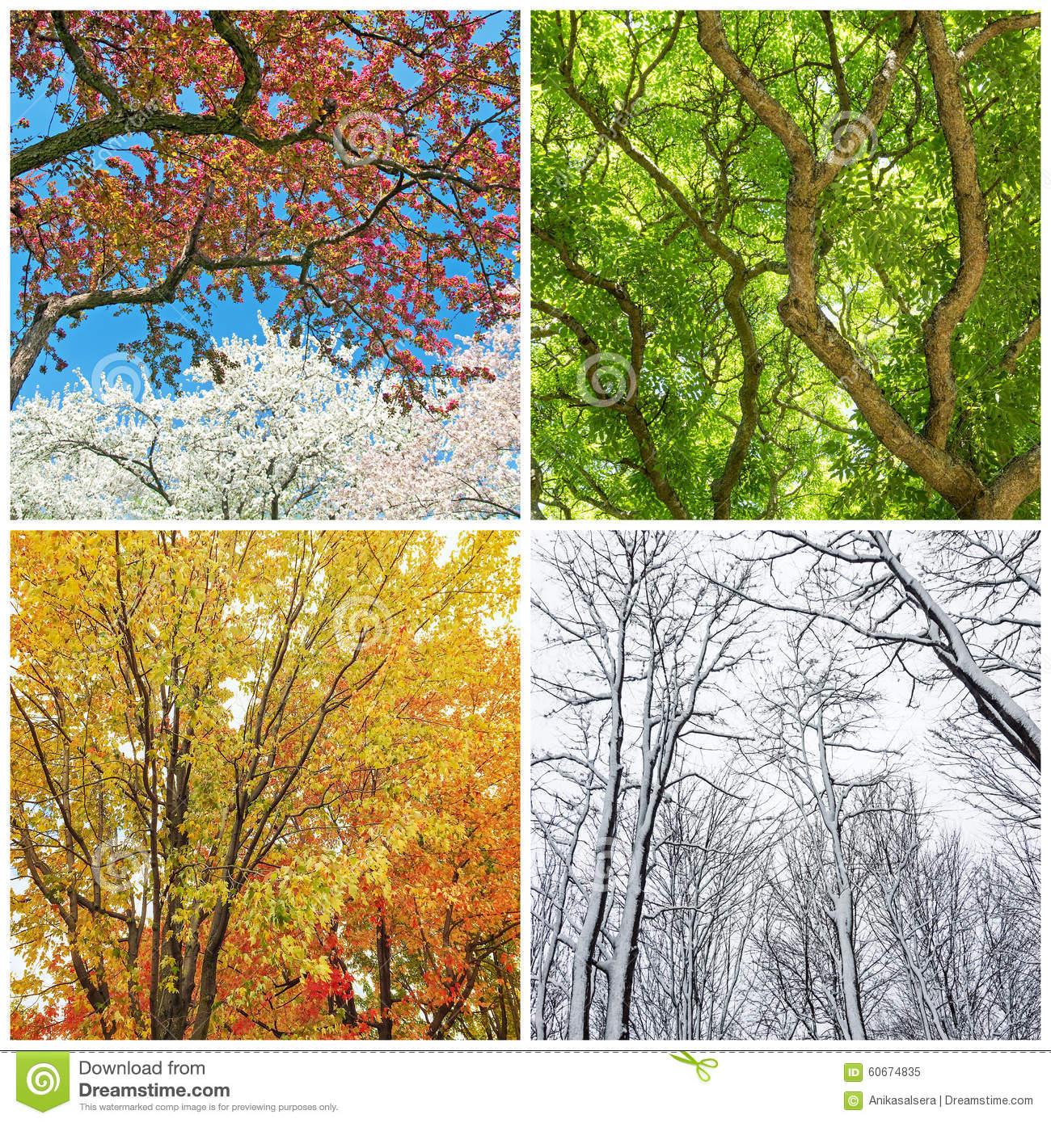

Questa è l’immagine che ho scelto…Per me questo brano rappresenterebbe il susseguirsi veloce delle stagioni: Autunno, Inverno, Primavera, Estete.
Elisabeth:
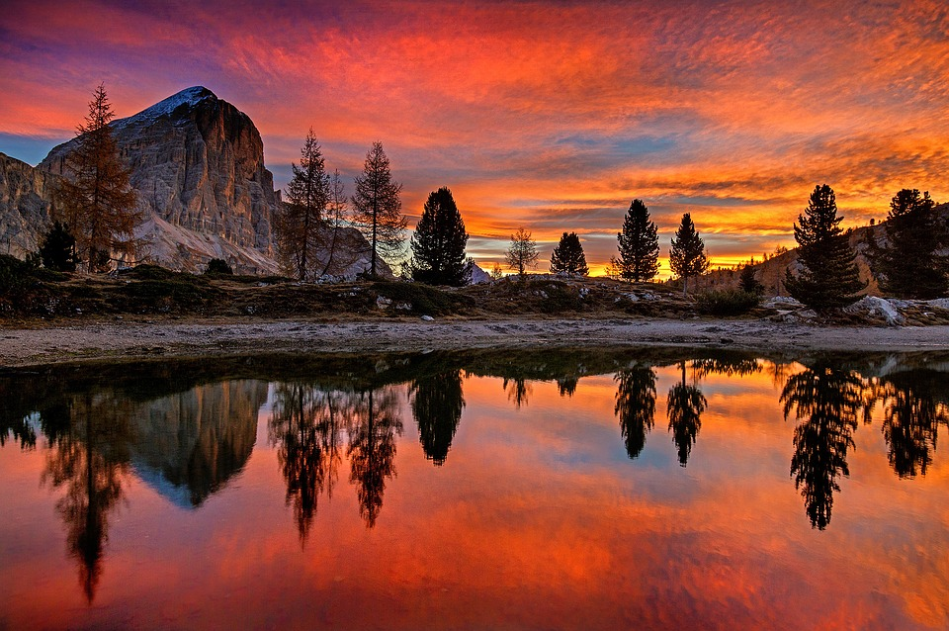

5.
Saia: C’erano due ragazzi che correvano nel parco vicino casa, ma non correvano e basta… loro correvano e le stagioni cambiavano dall’autunno, all’inverno, alla primavera fino ad arrivare all’estate.
(L’estate è il momento in cui l’andamento del brano è più veloce che mai).
Dopo un po’si fermano e tornano a casa: per loro sono passate poche ore, ma in realtà è passato un anno. La stessa cosa la fanno il giorno dopo (il tema ricomincia): partono dall’autunno e arrivano all’estate così vanno avanti gli anni…

